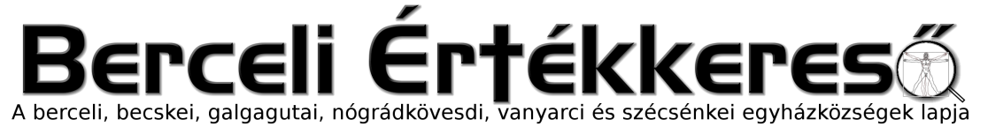
Ára: 180 Ft
IX. évf. 18. szám Húsvét 3. vasárnapja 2022. május 1.
B.) AZ ÁTADÁS (TRADICIO) SZERTARTÁSA ELSŐÁLDOZÓKNAK ÉS BÉRMÁLKOZÓKNAK
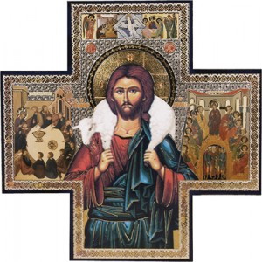
Miután a katekumenek oktatása befejeződött, vagy már elegendő ideje tart, az Egyház anyai szeretettel átadja nekik azokat a szövegeket, amelyek ősi időktől fogva őrzik a hitre és az imára vonatkozó tudnivalókat.
Lehetséges, hogy a katekumenek már ismerik ezeket az imákat, (pl. ha valaki nem a keresztségre, hanem a bérmálásra vagy az elsőáldozásra készül) a szertartás mindenképpen segíti őket - és magát a közösséget is -, hogy tudatosítsák magukban, milyen nagy ajándék számukra a Hitvallás és az Úr imádsága. Ünnepeljék is azt meg.
A katekumeneknek feladatává teszi, hogy az elkövetkezendő időben a hit ünnepélyes megvallása (reddíció) szertartásáig különösen is foglalkozzanak azzal, hogy mit jelent életükben a Hitvallás és az Úr imádsága.
Kívánatos, hogy ez a szertartás a köznapi mise igeliturgiája után történjék, az átadások szertartásának megfelelően (OICA 185. szám).
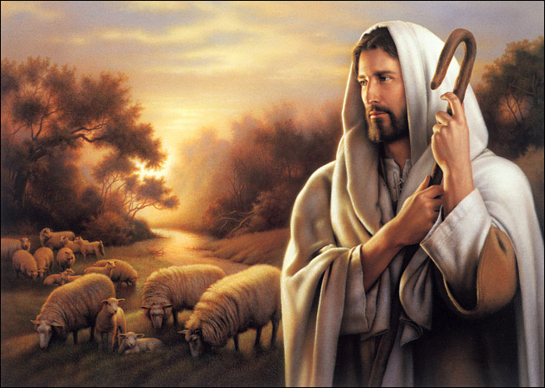
A szertartás időpontjára vonatkozó javaslatokat lásd az MKPK lelkipásztori útmutatásának 59. pontjában.
Vasárnapi ünnepélyes szertartás esetében az olvasmányokat a vasárnap olvasmányaiból kell venni.
Húsvét 4. vasárnapján könyörgőnap van papi hivatásokért.

A HITVALLÁS SZÖVEGÉNEK ÁTADÁSA (OICA 183-191. szám)

A celebráns ilyen vagy hasonló szavakkal folytatja:
Jöjjenek ide a katekumenek, akiket kiválasztottunk, hogy az Egyháztól megkapják a Hitvallásnak és az Úr imádságának szövegét.
Az előző hetekben a katekéták beszéljenek a ketekumenekkel arról, hogy mit jelent számukra a katekumenátus. A katekumenek próbálják néhány sorban leírni ezt. A pap néhányukat megkérheti, hogy olvassák fel, amit leírtak. A katekéták vagy a pap néhány személyes szóval beszámolhatnak a jelöltek felkészüléséről. A katekumenek a leírt gondolatokat a felajánláskor az oltárra helyezhetik.
A celebráns ilyen vagy hasonló szavakkal folytatja:
Kedves Testvéreim! Halljátok hitünk rövid foglalatát. A hit által a keresztény közösség tagjai lesztek, és elnyeritek a megigazulást. A Hitvallás szövege rövid, de hitünk legfőbb igazságait tartalmazza. Őszinte szívvel fogadjátok, és tartsátok is meg!

Ezután a celebráns elkezdi az Apostoli Hitvallást, amelybe a hívő közösség is bekapcsolódik:
Apostoli hitvallás
HISZEK EGY ISTENBEN,
mindenható Atyában, mennynek és földnek Teremtőjében.
És Jézus Krisztusban, az Ő egyszülött Fiában, a mi Urunkban;
aki fogantatott Szentlélektől, született Szűz Máriától;
szenvedett Poncius Pilátus alatt;
megfeszítették, meghalt és eltemették.
Alászállt a poklokra, harmadnapon feltámadt a halottak közül;
fölment a mennybe, ott ül a mindenható Atyaisten jobbján;
onnan jön el ítélni élőket és holtakat.
Hiszek Szentlélekben.
Hiszem a katolikus Anyaszentegyházat;
a szentek közösségét, a bűnök bocsánatát;
a test feltámadását és az örök életet. Ámen.
Nicea-Konstantinápolyi Hitvallás

HISZEK AZ EGY ISTENBEN, mindenható Atyában,
mennynek és földnek, minden láthatónak és láthatatlannak Teremtőjében.
Hiszek az egy Úrban, Jézus Krisztusban, Isten egyszülött Fiában,
aki az Atyától született az idő kezdete előtt.
Isten az Istentől, világosság a világosságtól,
valóságos Isten a valóságos Istentől.
Született, de nem teremtmény,
az Atyával egylényegű és minden általa lett.
Értünk emberekért, a mi üdvösségünkért, leszállott a mennyből.
Megtestesült a Szentlélek erejéből Szűz Máriától
és emberré lett.
Poncius Pilátus alatt értünk keresztre feszítették,
kínhalált szenvedett és eltemették.
Harmadnapra föltámadott az Írások szerint,
fölment a mennybe, ott ül az Atyának jobbján,
de újra eljön dicsőségben ítélni élőket és holtakat
és országának nem lesz vége.
Hiszek a Szentlélekben, Urunkban és éltetőnkben,
aki az Atyától és a Fiútól származik,
akit éppúgy imádunk és dicsőítünk
mint az Atyát és a Fiút,
Ő szólt a próféták szavával.
Hiszek az egy, szent, katolikus és apostoli Anyaszentegyházban.
Vallom az egy keresztséget a bűnök bocsánatára.
Várom a holtak föltámadását
és az eljövendő örök életet. Ámen.
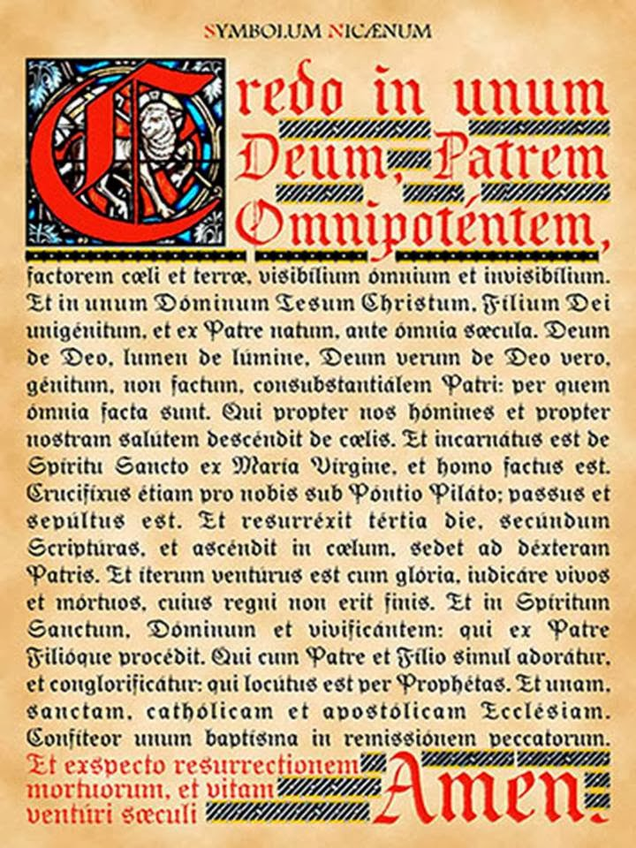

Az Úr imádsága (Miatyánk)
Mi Atyánk, aki a mennyekben vagy,
szenteltessék meg a te neved;
jöjjön el a te országod;
legyen meg a te akaratod,
amint a mennyben, úgy a földön is.
Mindennapi kenyerünket add meg nekünk ma;
és bocsásd meg vétkeinket,
miképpen mi is megbocsátunk
az ellenünk vétkezőknek;
és ne vígy minket kísértésbe,
de szabadíts meg a gonosztól!
(Mert tiéd az ország, a hatalom és a dicsőség
mindörökké.) Ámen.
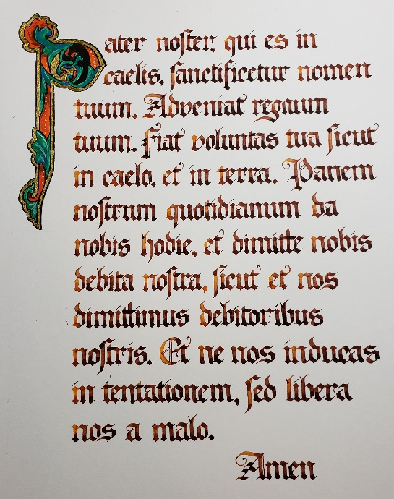
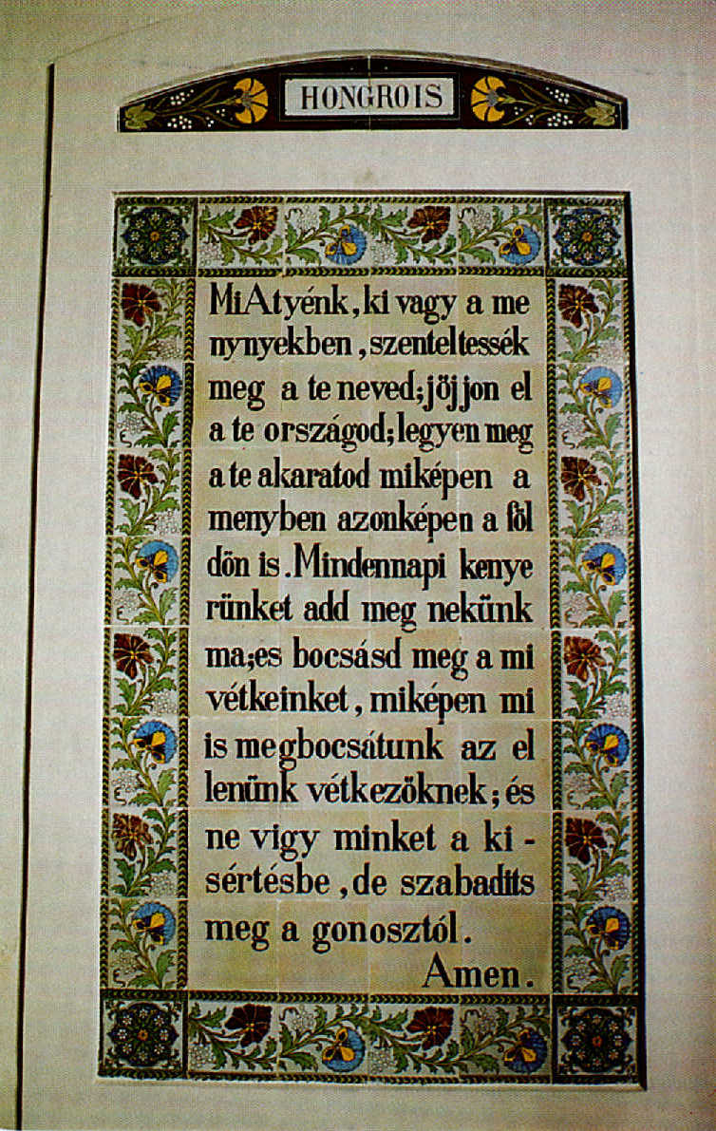
AZ ÚR IMÁJA SZÖVEGÉNEK ÁTADÁSA
A celebráns ilyen vagy hasonló szavakkal folytatja:
,,Isten elküldte Fiának Lelkét szívünkbe, aki által így kiáltunk: Abba, Atyánk!" (Gal 4, 6). A Miatyánkot a hívők is sokszor csak megszokásból mondják. Szent Pál többször figyelmeztet, hogy csak a Szentlélek által szólíthatjuk Istent így: Mi Atyánk! Az Egyház most rátok bízza az Úr imáját, hogy legyen a tiétek, és érezzétek, hogy ez az ima Isten nagy ajándéka. Valahányszor ezt a legszentebb imát mondjátok, amelyre Isten egyszülött Fia tanított meg minket, vezessen titeket a Szentlélek, hogy általa adjátok át egész életeteket gyermeki bizalommal a mennyei Atyának!
[ Ha a katekumenek eltávoznak az Eukarisztia liturgiájáról akkor most mondják el a Miatyánkot. ]
Ha bent maradnak, a celebráns most hozzáfűzi a mondottakhoz:
Ezzel az új lelkülettel imádkozzuk majd a mai szentmisében - és ezentúl az jövőben is - a Miatyánkot!
IMÁDSÁG A KIVÁLASZTOTTAKÉRT (OICA 192. szám)
Celebráns: Könyörögjünk kiválasztottainkért, hogy Istenünk és Urunk tárja fel irgalma kapuját és nyissa meg szívüket! Az újjászületés fürdője által keljenek új életre és nyerjék el minden bűnük bocsánatát. Az Eukarisztia és a bérmálás által pedig növekedjenek a Szentlélek erejében és Krisztus Jézusban, a mi Urunkban.
Mindnyájan csendben imádkoznak.
Majd a celebráns a kiválasztottak fölé terjesztett kézzel mondja:
Mindenható Atyánk, te Egyházadat szüntelenül új gyermekekkel teszed termékennyé. Növeld választottaidban a hitet és a tudást, hogy a keresztség forrásából újjászületve, a bérmálásban és az Eukarisztiában megújulva választott gyermekeid sorába léphessenek. Krisztus, a mi Urunk által. Hívek: Ámen.
EGYETEMES KÖNYÖRGÉSEK
Celebráns: Testvéreim! Hittanuló testvéreinkkel együtt, akik már hosszabb ideje készülnek a katekumenátusra, most adjunk hálát Istennek azért a kegyelemért, amellyel elvezette őket a mai naphoz. Imádkozzunk értük, hogy végig tudják járni a hátralevő utat, amelynek végén a szentségek vételével teljesen bekapcsolódhatnak hívő közösségünk életébe.
Lektor:
- Hogy mindennapi életükben a mennyei Atya gyermekeiként tudjanak élni, s egyre készségesebb szívvel tudjanak válaszolni atyai szeretetére, kérjük Urunkat!
Hívek: Kérünk téged, hallgass meg minket!
- Hogy hitünk igazságait - velünk együtt - magukévá tegyék és életükben meg is valósítsák, kérjük Urunkat!
- Hogy a Szentlélek erejével szabaddá váljanak a bűntől, és a félelem helyett Isten gyermekeinek szabadságában éljenek, kérjük Urunkat!
- Hogy az úton, amelyen járniuk kell, mindig szeretettel
segíthessük őket, kérjük Urunkat!
- Hogy az egész világ, amelyet a mennyei Atya szeret, eljuthasson a hitben a tökéletes lelki szabadságra, kérjük Urunkat!
- Hogy amikor eljön az idő, méltónak bizonyuljanak az újjászületés fürdőjére és a Szentlélekben való megújulásra, kér­ jük Urunkat!
- Hogy N. pápánk és N. főpásztorunk vezetésével mind­ nyájan a krisztusi élet teljessége felé haladjunk, kérjük Urunkat!

A KATEKUMENEK MEGÁLDÁSA (OICA 119-124. szám)
Majd a celebráns a választottak felé terjesztett kézzel mondja:
Mindenható Atyánk, te Egyházadat szüntelenül új gyermekekkel teszed termékennyé. Növeld választottaidban a hitet és a tudást, hogy a keresztség forrásából újjászületve, a bérmálásban és az Eukarisztiában megújulva választott gyermekeid között lehessenek. Krisztus, a mi Urunk által.
Hívek: Ámen.
HIRDETÉSEK
2022.05.02 H 16:30 Szentmise a Vanyarci Boldog Ceferino Közösségi Házban
18:00 Szentmise a Galgagutai Templomban
2022.05.03 K 17:00 Szentmise a Berceli templomban, majd májusi litánia
2022.05.04. Sz 17:00 Búcsúi Szentmise a Vanyarci Boldog Ceferino Közösségi Házban
2022.05.05. Cs 17:00 Szentmise a Nógrádkövesdi Templomban, majd májusi litánia
2022.05.06. P 17:00 Szentmise a Berceli Templomban, majd májusi litánia
2022.05.07. Sz 17:00 Szentmise a Berceli Templomban, majd májusi litánia
2022.05.08 V 08:30 Szentmise a Berceli Templomban, elsőáldozók és bérmálkozók tradíció szertartása Elh. Csordás Emmanuel Lázár Gábriel és Oroszki Ignác
10:30 Szentmise a Galgagutai Templomban
10:30 Igeliturgia a Becskei Templomban
12:00 Igeliturgia a Szécsénkei Templomban
12:00 Szentmise a Nógrádkövesdi Templomban
Elh. Jobbágy Lászlóné Mravik Magdolna; Kovacs Aliz Anna keresztelése
Római Katolikus Plébánia 2687 Bercel, Béke u. 20.
tel: 0630/455-3287 web: http://bercel.vaciegyhazmegye.hu, e-mail: bercel@vacem.hu
Bankszámlaszám: 10700323-68589824-51100005
Minden jog fenntartva, beleértve a másoláshoz, digitalizáláshoz való jogot is.

